Persbericht: GoPro Nature Award 2014

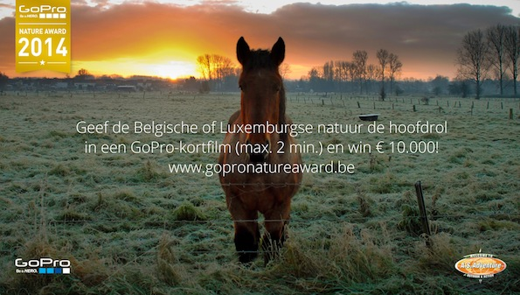

Blik de Belgische natuur in met je GoPro en win € 10.000

Vanaf 1 juni gaat de GoPro Nature Award op zoek naar het filmpje dat de schoonheid van de Belgische en Luxemburgse natuur het beste weet te vatten. Onder andere acteur Koen De Bouw zal de inzendingen mee beoordelen, beslissen wie de komende maanden de beste GoPro-video maakt en wie de cheque van € 10.000 wint.

De GoPro Nature Award zoekt deze zomer korte filmpjes met de Belgische of Luxemburgse natuur in de hoofdrol. De video’s van maximum twee minuten moeten de kijkers inspireren om bewuster om te springen met de wereld die ons omringt.

“Oog voor de schoonheid van de natuur”
De GoPro Nature Award is een initiatief van GoPro en outdoorketen A.S.Adventure. Didier Neyt, marketing manager van A.S.Adventure: “De GoPro Nature Award wil iedereen aanzetten om oog te hebben voor de schoonheid van onze inheemse natuur. Door de natuur een inspirerende hoofdrol te laten spelen, zullen de video’s bijdragen tot een groter besef dat die natuur de nodige zorg verdient. De jarenlange samenwerking met Cool Earth en Natuurpunt bewijst dat dit bewustzijn ook leeft bij A.S.Adventure. Ook acteur Koen De Bouw en regisseur Philippe Soreil schaarden zich in geen tijd achter de actie. Ze zullen mee instaan voor het selecteren van de uiteindelijke winnaar.”
Grijp je GoPro en doe mee
Vanaf 1 juni t.e.m. 30 september 2014 kunnen Belgische en Luxemburgse GoPro-eigenaars hun realisatie insturen om deel te nemen aan de GoPro Nature Award. Vanaf 1 juli zal een professionele jury onder leiding van acteur Koen De Bouw en regisseur Philippe Soreil elke week een inzending op de shortlist plaatsen. Begin oktober kiest de jury uit deze shortlist van weekwinnaars de uiteindelijke finalist van de GoPro Nature Award. Naast een première op het Festival van de Natuurfilm in Namen krijgt de eindwinnaar ook € 10.000 cadeau.

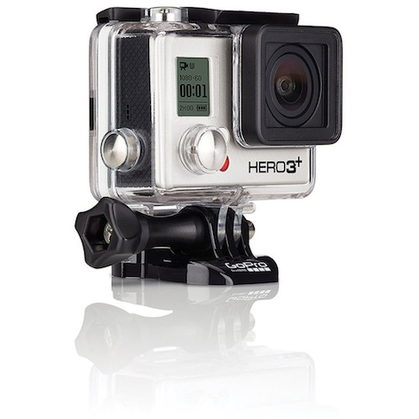
Voorwaarden voor deelname
Elke inzending moet aan enkele voorwaarden voldoen:
- Lengte: max. 2 minuten
- Locatie: 100% gefilmd in België en/of Luxemburg
- Materiaal: 100% GoPro, zowel qua apparatuur als montagesoftware (gratis te downloaden op www.gopro.com).
- Voorzien zijn van het ‘A.S.Adventure powered by GoPro’-frame in de intro of outro (te downloaden via www.gopronatureaward.be).

De jury

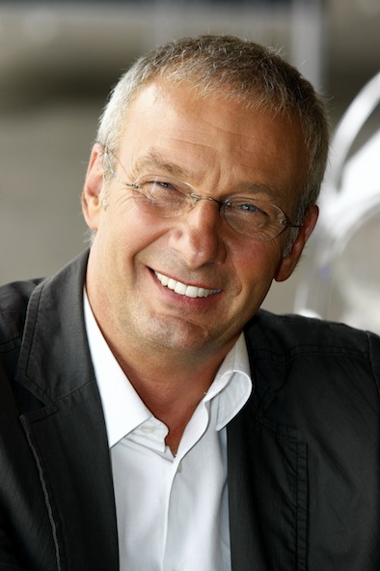
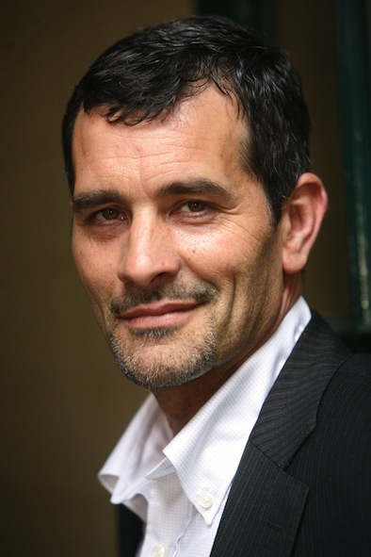

Acteur Koen de Bouw Regisseur Philippe Soreil

Meer informatie op www.gopronatureaward.be

------------------------------------
Niet voor publicatie

Meer informatie
Greet Anthoni, PR A.S.Adventure
Tel.: 03/820.45.46
E-mail: greet.anthoni@asadventure.com

